天 津 市 东 丽 区 人 民 代 表 大 会

常 务 委 员 会 文 件

津丽人（2022）11号
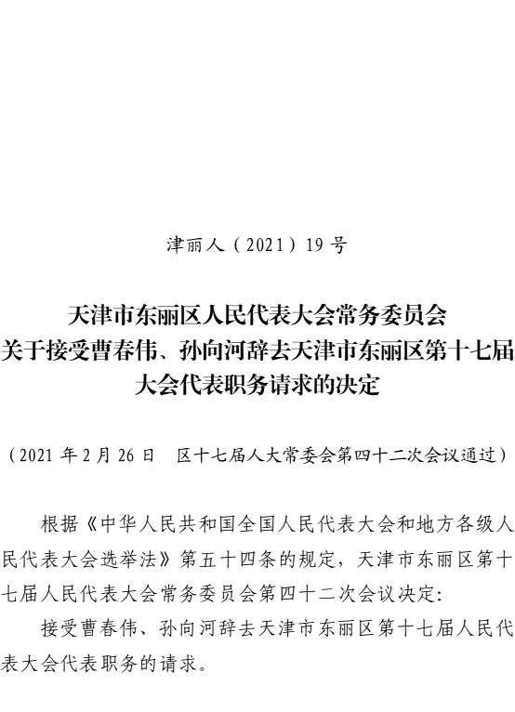
关于印发天津市东丽区人民代表大会
常务委员会任免名单的通知

区人民政府、区监察委员会、区人民法院、区人民检察院：
现将天津市东丽区第十八届人民代表大会常务委员会第五次会议于2022年8月26日通过的任免名单印发你们，特此通知。

天津市东丽区人民代表大会常务委员会
2022年8月26日
天津市东丽区人民代表大会常务委员会
任职名单

（2022年8月26日 天津市东丽区第十八届人民代表大会
常务委员会第五次会议通过）

任命李桂芳为天津市东丽区人民检察院检察委员会委员。
任命马志颖为天津市东丽区人民检察院检察委员会委员。

